**МИНИСТЕРСТВО НАУКИ И ВЫСШЕГО ОБРАЗОВАНИЯ РОССИЙСКОЙ ФЕДЕРАЦИИ**

ФЕДЕРАЛЬНОЕ ГОСУДАРСТВЕННОЕ БЮДЖЕТНОЕ ОБРАЗОВАТЕЛЬНОЕ УЧРЕЖДЕНИЕ

ВЫСШЕГО ОБРАЗОВАНИЯ

**«БЕЛГОРОДСКИЙ ГОСУДАРСТВЕННЫЙ ТЕХНОЛОГИЧЕСКИЙ**

**УНИВЕРСИТЕТ им. В. Г. ШУХОВА»**

**(БГТУ им. В.Г. Шухова)**



ИНСТИТУТ ИНФОРМАЦИОННЫХ ТЕХНОЛОГИЙ И УПРАВЛЯЮЩИХ СИСТЕМ

**Лабораторная работа №4.1**

по дисциплине: Дискретная математика

тема: «Графы»

Выполнил: ст. группы ПВ-221

Лоёк Никита Викторович

Проверили:

Бондаренко Татьяна Владимировна

Рязанов Юрий Дмитриевич

Белгород 2023 г.

Л а б о р а т о р н а я р а б о т а № 4.1

**Цель работы:** изучить основные понятия теории графов, способы задания графов, научиться программно реализовывать алгоритмы получения и анализа маршрутов в графах.

**Вариант 12**

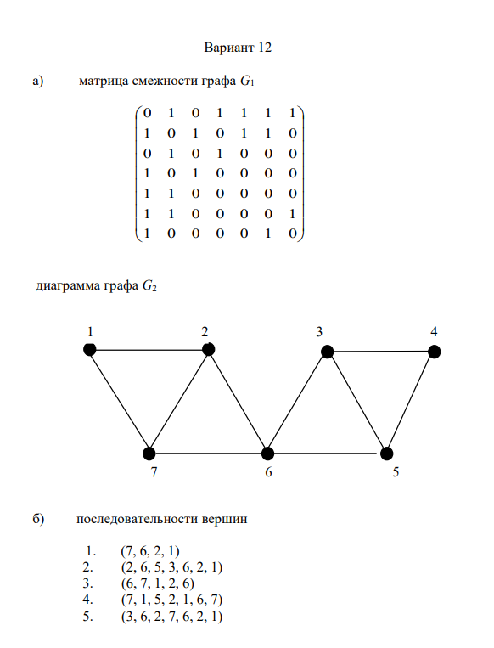

**Задания**

1. Представить графы G1 и G2 (см. ”Варианты заданий”, п.а) матрицей смежности, матрицей инцидентности, диаграммой.

Граф G1:

Матрица смежности:

|  |  |  |  |  |  |  |  |
| --- | --- | --- | --- | --- | --- | --- | --- |
| G1 | v1 | v2 | v3 | v4 | v5 | v6 | v7 |
| v1 | 0 | 1 | 0 | 1 | 1 | 1 | 1 |
| v2 | 1 | 0 | 1 | 0 | 1 | 1 | 0 |
| v3 | 0 | 1 | 0 | 1 | 0 | 0 | 0 |
| v4 | 1 | 0 | 1 | 0 | 0 | 0 | 0 |
| v5 | 1 | 1 | 0 | 0 | 0 | 0 | 0 |
| v6 | 1 | 1 | 0 | 0 | 0 | 0 | 1 |
| v7 | 1 | 0 | 0 | 0 | 0 | 1 | 0 |

Матрица инцидентности:

|  |  |  |  |  |  |  |  |  |  |  |
| --- | --- | --- | --- | --- | --- | --- | --- | --- | --- | --- |
| v1 | 1 | 1 | 1 | 1 | 1 | 0 | 0 | 0 | 0 | 0 |
| v2 | 1 | 0 | 0 | 0 | 0 | 1 | 1 | 1 | 0 | 0 |
| v3 | 0 | 0 | 0 | 0 | 0 | 1 | 0 | 0 | 1 | 0 |
| v4 | 0 | 1 | 0 | 0 | 0 | 0 | 0 | 0 | 1 | 0 |
| v5 | 0 | 0 | 1 | 0 | 0 | 0 | 1 | 0 | 0 | 0 |
| v6 | 0 | 0 | 0 | 1 | 0 | 0 | 0 | 1 | 0 | 1 |
| v7 | 0 | 0 | 0 | 0 | 1 | 0 | 0 | 0 | 0 | 1 |

Диаграмма:

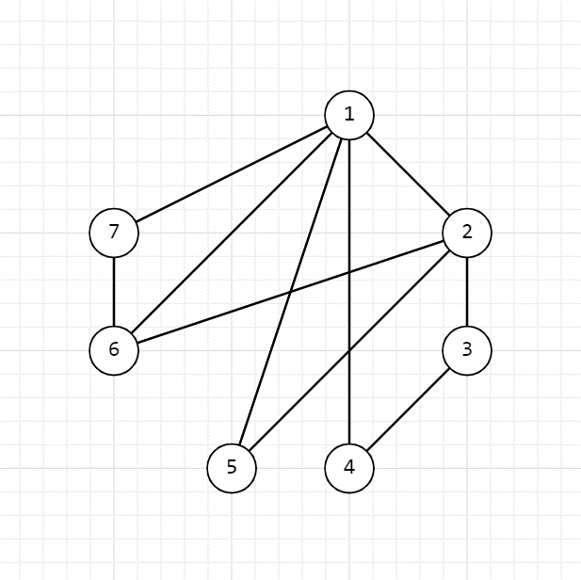

Граф G2:

Матрица смежности:

|  |  |  |  |  |  |  |  |
| --- | --- | --- | --- | --- | --- | --- | --- |
| G2 | v1 | v2 | v3 | v4 | v5 | v6 | v7 |
| v1 | 0 | 1 | 0 | 0 | 0 | 0 | 1 |
| v2 | 1 | 0 | 0 | 0 | 0 | 1 | 1 |
| v3 | 0 | 0 | 0 | 1 | 1 | 1 | 0 |
| v4 | 0 | 0 | 1 | 0 | 1 | 0 | 0 |
| v5 | 0 | 0 | 1 | 1 | 0 | 1 | 0 |
| v6 | 0 | 1 | 1 | 0 | 1 | 0 | 1 |
| v7 | 1 | 1 | 0 | 0 | 0 | 1 | 0 |

Матрица инцидентности:

|  |  |  |  |  |  |  |  |  |  |  |
| --- | --- | --- | --- | --- | --- | --- | --- | --- | --- | --- |
| v1 | 1 | 1 | 0 | 0 | 0 | 0 | 0 | 0 | 0 | 0 |
| v2 | 1 | 0 | 1 | 0 | 0 | 1 | 0 | 0 | 0 | 0 |
| v3 | 0 | 0 | 0 | 1 | 0 | 0 | 1 | 1 | 0 | 0 |
| v4 | 0 | 0 | 0 | 1 | 0 | 0 | 0 | 0 | 1 | 0 |
| v5 | 0 | 0 | 0 | 0 | 0 | 0 | 1 | 0 | 1 | 1 |
| v6 | 0 | 0 | 1 | 0 | 1 | 0 | 0 | 1 | 0 | 1 |
| v7 | 0 | 1 | 0 | 0 | 1 | 1 | 0 | 0 | 0 | 0 |

Диаграмма:

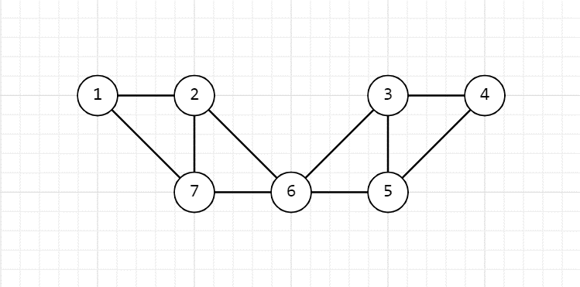

1. Определить, являются ли последовательности вершин (см. ”Варианты заданий”, п.б) маршрутом, цепью, простой цепью, циклом, простым циклом в графах G1 и G2 (см. ”Варианты заданий”, п.а).

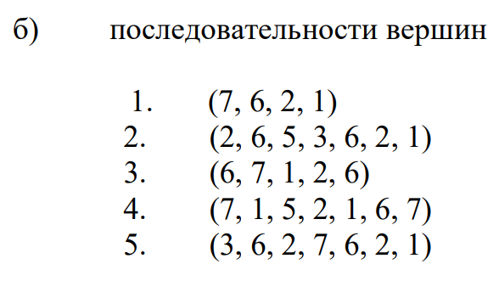

|  |  |  |
| --- | --- | --- |
| Последовательность: | Графы: | |
| (7, 6, 2, 1) | G1: | G2: |
| Маршрут: | + | + |
| Цепь: | + | + |
| Простая цепь: | + | + |
| Цикл: | - | - |
| Простой цикл: | - | - |

|  |  |  |
| --- | --- | --- |
| Последовательность: | Графы: | |
| (2, 6, 5, 3, 6, 2, 1) | G1: | G2: |
| Маршрут: | - | + |
| Цепь: | - | - |
| Простая цепь: | - | - |
| Цикл: | - | - |
| Простой цикл: | - | - |

|  |  |  |
| --- | --- | --- |
| Последовательность: | Графы: | |
| (6, 7, 1, 2, 6) | G1: | G2: |
| Маршрут: | + | + |
| Цепь: | + | + |
| Простая цепь: | - | - |
| Цикл: | + | + |
| Простой цикл: | + | + |

|  |  |  |
| --- | --- | --- |
| Последовательность: | Графы: | |
| (7, 1, 5, 2, 1, 6, 7) | G1: | G2: |
| Маршрут: | + | - |
| Цепь: | + | - |
| Простая цепь: | - | - |
| Цикл: | + | - |
| Простой цикл: | - | - |

|  |  |  |
| --- | --- | --- |
| Последовательность: | Графы: | |
| (3, 6, 2, 7, 6, 2, 1) | G1: | G2: |
| Маршрут: | - | + |
| Цепь: | - | - |
| Простая цепь: | - | - |
| Цикл: | - | - |
| Простой цикл: | - | - |

1. Написать программу, определяющую, является ли заданная последовательность вершин (см. ”Варианты заданий”, п.б) маршрутом, цепью, простой цепью, циклом, простым циклом в графах G1 и G2 (см.”Варианты заданий”, п.а).

Программа:

#include <iostream>  
#include <vector>  
  
  
using namespace std;  
  
  
void matrixOutput(vector<vector<bool>> &matrix) {  
 for (int i = 0; i < matrix.size(); i++) {  
 for (int j = 0; j < matrix.size(); j++) {  
 cout << matrix[i][j] << ' ';  
 }  
 cout << endl;  
 }  
 cout << endl;  
}  
  
  
void matrixInput(vector<vector<bool>> &matrix) {  
 for (int i = 0; i < matrix.size(); i++) {  
 for (int j = 0; j < matrix.size(); j++) {  
 int buf;  
 scanf("%d", &buf);  
 matrix[i][j] = buf;  
 }  
 }  
}  
  
  
bool IsRout(vector<vector<bool>> &matrix, vector<int> &rout) {  
 for (int i = 0; i < rout.size() - 1; i++) {  
 if (!matrix[rout[i] - 1][rout[i + 1] - 1]) {  
 return false;  
 }  
 }  
  
 return true;  
}  
  
  
bool IsChain(vector<vector<bool>> &matrix, vector<int> &rout) {  
 vector<vector<int>> chain;  
 bool isNotChain = false;  
 for (int i = 0; i < rout.size() - 1; i++) {  
 isNotChain = false;  
 for (int j = 0; j < chain.size(); j++) {  
 if (chain[j][0] == rout[i] && chain[j][1] == rout[i + 1] ||  
 chain[j][1] == rout[i] && chain[j][0] == rout[i + 1]) {  
 isNotChain = true;  
 }  
 }  
  
 if (!matrix[rout[i] - 1][rout[i + 1] - 1] || isNotChain) {  
 return false;  
 }  
 vector<int> buf = **{**rout[i], rout[i + 1]**}**;  
  
 chain.push_back(buf);  
 }  
  
 return !isNotChain;  
}  
  
  
bool IsPrimeChain(vector<vector<bool>> &matrix, vector<int> &rout) {  
 if (!IsRout(matrix, rout)) {  
 return false;  
 }  
  
 for (int i = 0; i < rout.size() - 1; i++) {  
 for (int j = i + 1; j < rout.size(); j++) {  
 if (rout[i] == rout[j]) {  
 return false;  
 }  
 }  
 }  
  
 return true;  
}  
  
  
bool IsCycle(vector<vector<bool>> &matrix, vector<int> &rout) {  
 if (rout[0] != rout[rout.size() - 1]) {  
 return false;  
 }  
  
 if (!IsChain(matrix, rout)) {  
 return false;  
 }  
  
 return true;  
}  
  
  
bool IsPrimeCycle(vector<vector<bool>> &matrix, vector<int> &rout) {  
 if (rout[0] != rout[rout.size() - 1]) {  
 return false;  
 }  
  
 for (int i = 0; i < rout.size() - 1; i++) {  
 for (int j = i + 1; j < rout.size(); j++) {  
 if (i == 0 && j == rout.size() - 1) {  
 continue;  
 } else if (rout[i] == rout[j]) {  
 return false;  
 }  
 }  
 }  
  
 return true;  
}

void outputVector(vector<int> &v) {  
 for (int i = 0; i < v.size(); i++) {  
 cout << v[i] << " ";  
 }  
 cout << endl;  
}  
  
  
void outputSequenceProperty(vector<vector<bool>> &matrix, vector<int> &sequence) {  
 cout << "For ";  
 outputVector(sequence);  
 cout << "IsRout: " << IsRout(matrix, sequence) << endl;  
 cout << "IsChain: " << IsChain(matrix, sequence) << endl;  
 cout << "IsPrimeChain: " << IsPrimeChain(matrix, sequence) << endl;  
 cout << "IsCycle: " << IsCycle(matrix, sequence) << endl;  
 cout << "IsPrimeCycle: " << IsPrimeCycle(matrix, sequence) << endl << endl;   
  
  
int main() {  
 vector<vector<bool>> matrix(7, vector<bool>(7, false));  
 matrixInput(matrix);  
  
 vector<int> rout_1 = **{**7, 6, 2, 1**}**;  
 vector<int> rout_2 = **{**2, 6, 5, 3, 6, 2, 1**}**;  
 vector<int> rout_3 = **{**6, 7, 1, 2, 6**}**;  
 vector<int> rout_4 = **{**7, 1, 5, 2, 1, 6, 7**}**;  
 vector<int> rout_5 = **{**3, 6, 2, 7, 6, 2, 1**}**;  
  
 outputSequenceProperty(matrix, rout_1);  
 outputSequenceProperty(matrix, rout_2);  
 outputSequenceProperty(matrix, rout_3);  
 outputSequenceProperty(matrix, rout_4);  
 outputSequenceProperty(matrix, rout_5);   
  
 return 0;  
}

Вывод программы:

G1: G2:

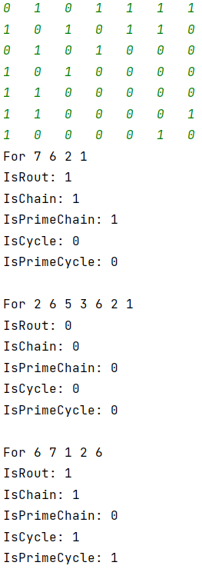 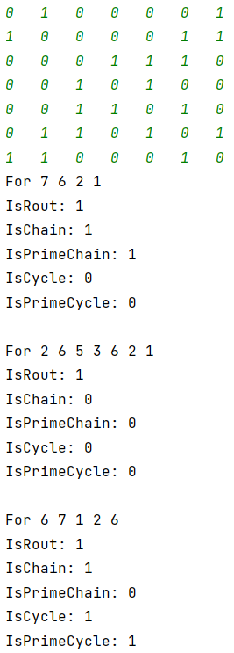

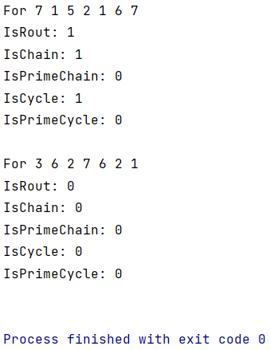 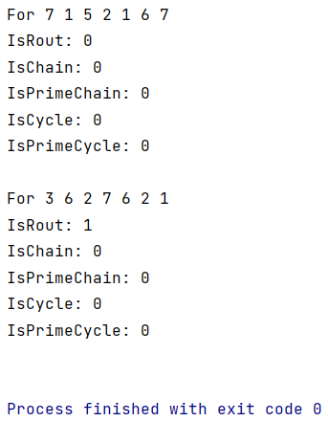

1. Написать программу, получающую все маршруты заданной длины, выходящие из заданной вершины. Использовать программу для получения всех маршрутов заданной длины в графах G1 и G2 (см. ”Варианты заданий”, п.а).

Программа:

#include <iostream>  
#include <vector>  
  
  
using namespace std;  
  
  
void matrixInput(vector<vector<bool>> &matrix) {  
 for (int i = 0; i < matrix.size(); i++) {  
 for (int j = 0; j < matrix.size(); j++) {  
 int buf;  
 scanf("%d", &buf);  
 matrix[i][j] = buf;  
 }  
 }  
}  
  
  
void outputVector(vector<int> &v) {  
 for (int i = 0; i < v.size(); i++) {  
 cout << v[i] << " ";  
 }  
 cout << endl;  
}  
  
  
void outputVertex(vector<vector<int>> &v) {  
 for (int i = 0; i < v.size(); i++) {  
 outputVector(v[i]);  
 }  
}  
  
  
void GetRoutes_(vector<vector<bool>> &matrix, int maxLen, vector<int> G, vector<vector<int>> &res) {  
 for (int i = 0; i < matrix.size(); i++) {  
 if (matrix[i][G[G.size() - 1] - 1]) {  
 G.push_back(i + 1);  
 if (G.size() - 1 == maxLen) {  
 res.push_back(G);  
 } else {  
 GetRoutes_(matrix, maxLen, G, res);  
 }  
 G.pop_back();  
 }  
 }  
}  
  
  
vector<vector<int>> GetRoutes(vector<vector<bool>> &matrix, int v, int maxLen) {  
 vector<vector<int>> routs = {};  
 GetRoutes_(matrix, maxLen, vector<int>(1, v), routs);  
  
 return routs;  
}  
  
  
vector<vector<int>> GetAllRoutes(vector<vector<bool>> &matrix, int maxLen) {  
 vector<vector<int>> res = {};  
  
 for (int i = 1; i <= matrix.size(); i++) {  
 vector<vector<int>> buf = GetRoutes(matrix, i, maxLen);  
 res.insert(res.end(), buf.begin(), buf.end());  
 }  
  
 return res;  
}  
  
  
int main() {  
 vector<vector<bool>> matrix(7, vector<bool>(7, false));  
 matrixInput(matrix);  
  
 vector<vector<int>> v = GetRoutes(matrix, 1, 2);  
 outputVertex(v);  
  
 return 0;  
}

Вывод программы:

G1: G2:

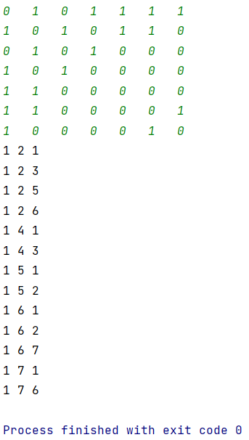 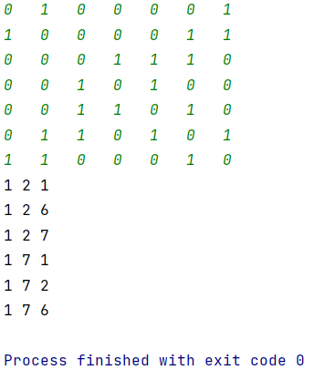

1. Написать программу, определяющую количество маршрутов заданной длины между каждой парой вершин графа. Использовать программу для определения количества маршрутов заданной длины между каждой парой вершин в графах G1 и G2 (см. ”Варианты заданий”, п.а).

Программа:

#include <iostream>  
#include <vector>  
  
  
using namespace std;

void matrixInput(vector<vector<bool>> &matrix) {  
 for (int i = 0; i < matrix.size(); i++) {  
 for (int j = 0; j < matrix.size(); j++) {  
 int buf;  
 scanf("%d", &buf);  
 matrix[i][j] = buf;  
 }  
 }  
}

void outputSumRoutes(vector<vector<int>> &v) {  
 for (int i = 0; i < v.size(); i++) {  
 for (int j = 0; j < v[i].size(); j++) {  
 if (v[i].size() == 1) {  
 cout << ": " << v[i][j] << endl;  
 } else {  
 cout << v[i][j] << " ";  
 }  
 }  
 }  
}

int GetSumRoutes_(vector<vector<bool>> &matrix, int maxLen, vector<int> G, int vEnd) {  
 int sumRoutes = 0;  
 for (int i = 0; i < matrix.size(); i++) {  
 if (matrix[i][G[G.size() - 1] - 1]) {  
 G.push_back(i + 1);  
 if (G.size() - 1 == maxLen && vEnd == i + 1) {  
 return 1;  
 } else if (G.size() - 1 != maxLen) {  
 sumRoutes += GetSumRoutes_(matrix, maxLen, G, vEnd);  
 }  
 G.pop_back();  
 }  
 }  
 return sumRoutes;  
}

int GetSumRoutes(vector<vector<bool>> &matrix, int v, int maxLen, int vEnd) {  
 int sumRoutes = GetSumRoutes(matrix, maxLen, vector<int>(1, v), vEnd);  
  
 return sumRoutes;  
}

vector<vector<int>> GetAllSumRoutes(vector<vector<bool>> &matrix, int maxLen) {  
 vector<vector<int>> res = {};  
  
 for (int i = 1; i <= matrix.size(); i++) {  
 for (int j = 1; j <= matrix.size(); j++) {  
 int buf = GetSumRoutes(matrix, i, maxLen, j);  
  
 res.push_back(vector<int>**{**i, j**}**);  
 res.push_back(vector<int>**{**buf**}**);  
 }  
 }  
  
 return res;  
}  
  
  
int main() {  
 vector<vector<bool>> matrix(7, vector<bool>(7, false));  
 matrixInput(matrix);  
  
 cout << "5 -> 1 : " << GetSumRoutes(matrix, 5, 3, 1) << endl;  
  
 return 0;  
}

Вывод программы:

G1: G2:

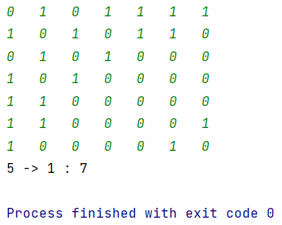 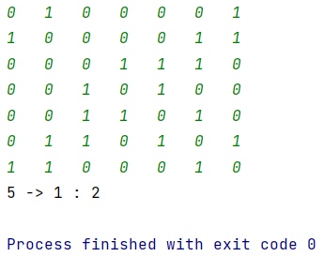

1. Написать программу, определяющую все маршруты заданной длины между заданной парой вершин графа. Использовать программу для определения всех маршрутов заданной длины между заданной парой вершин в графах G1 и G2 (см. ”Варианты заданий”, п.а).

Программа:

#include <iostream>  
#include <vector>  
  
  
using namespace std;  
  
  
void matrixInput(vector<vector<bool>> &matrix) {  
 for (int i = 0; i < matrix.size(); i++) {  
 for (int j = 0; j < matrix.size(); j++) {  
 int buf;  
 scanf("%d", &buf);  
 matrix[i][j] = buf;  
 }  
 }  
}  
  
  
void outputVector(vector<int> &v) {  
 for (int i = 0; i < v.size(); i++) {  
 cout << v[i] << " ";  
 }  
 cout << endl;  
}  
  
  
void outputVertex(vector<vector<int>> &v) {  
 for (int i = 0; i < v.size(); i++) {  
 outputVector(v[i]);  
 }  
}  
  
  
void GetPairRoutes_(vector<vector<bool>> &matrix, int maxLen, vector<int> G, int vEnd, vector<vector<int>> &res) {  
 for (int i = 0; i < matrix.size(); i++) {  
 if (matrix[i][G[G.size() - 1] - 1]) {  
 G.push_back(i + 1);  
 if (G.size() - 1 == maxLen && vEnd == (i + 1)) {  
 res.push_back(G);  
 } else if (G.size() - 1 != maxLen) {  
 GetPairRoutes_(matrix, maxLen, G, vEnd, res);  
 }  
 G.pop_back();  
 }  
 }  
}  
  
  
vector<vector<int>> GetPairRoutes(vector<vector<bool>> &matrix, int v, int maxLen, int vEnd) {  
 vector<vector<int>> routs = {};  
 GetPairRoutes_(matrix, maxLen, vector<int>(1, v), vEnd, routs);  
  
 return routs;  
}  
  
  
vector<vector<int>> GetAllPairRoutes(vector<vector<bool>> &matrix, int maxLen) {  
  
 vector<vector<int>> res = {};  
  
 for (int i = 1; i <= matrix.size(); i++) {  
 for (int j = 1; j <= matrix.size(); j++) {  
 vector<vector<int>> buf = GetPairRoutes(matrix, i, maxLen, j);  
 res.insert(res.end(), buf.begin(), buf.end());  
 }  
 }  
  
 return res;  
}

int main() {  
 vector<vector<bool>> matrix(7, vector<bool>(7, false));  
 matrixInput(matrix);   
  
 vector<vector<int>> vertexArray = GetPairRoutes(matrix, 5, 3, 1);  
 outputVertex(vertexArray);   
  
 return 0;  
}

Вывод программы:

G1: G2:

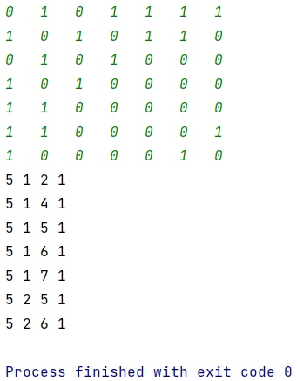 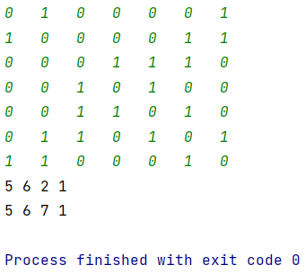

1. Написать программу, получающую все простые максимальные цепи, выходящие из заданной вершины графа. Использовать программу для получения всех простые максимальных цепей, выходящих из заданной вершины в графах G1 и G2 (см. ”Варианты заданий”, п.а).

Программа:

#include <iostream>  
#include <vector>  
  
  
using namespace std;  
  
  
void matrixInput(vector<vector<bool>> &matrix) {  
 for (int i = 0; i < matrix.size(); i++) {  
 for (int j = 0; j < matrix.size(); j++) {  
 int buf;  
 scanf("%d", &buf);  
 matrix[i][j] = buf;  
 }  
 }  
}  
  
  
void outputVector(vector<int> &v) {  
 for (int i = 0; i < v.size(); i++) {  
 cout << v[i] << " ";  
 }  
 cout << endl;  
}  
  
  
void outputVertex(vector<vector<int>> &v) {  
 for (int i = 0; i < v.size(); i++) {  
 outputVector(v[i]);  
 }  
}  
  
  
void GetMaxChains_(vector<vector<bool>> &matrix, vector<int> G, vector<vector<int>> &res) {  
 bool areNoWaysToAnyPoint = true;  
 for (int i = 0; i < matrix.size() && G.size() <= matrix.size(); i++) {  
 if (matrix[i][G[G.size() - 1] - 1]) {  
 bool isNoPointInG = true;  
 for (int j = 0; j < G.size() && isNoPointInG; j++) {  
 if (G[j] == (i + 1)) {  
 isNoPointInG = false;  
 }  
 }  
  
 areNoWaysToAnyPoint = areNoWaysToAnyPoint && !isNoPointInG;  
  
 if (isNoPointInG) {  
 G.push_back(i + 1);  
 GetMaxChains_(matrix, G, res);  
 G.pop_back();  
 }  
 }  
 }  
  
 if (areNoWaysToAnyPoint) {  
 res.push_back(G);  
 }  
}  
  
  
vector<vector<int>> GetMaxChains(vector<vector<bool>> &matrix, int v) {  
 vector<vector<int>> res = {};  
 GetMaxChains_(matrix, vector<int>(1, v), res);  
  
 return res;  
}  
  
  
vector<vector<int>> GetAllMaxChains(vector<vector<bool>> &matrix) {  
 vector<vector<int>> res = {};  
  
 for (int i = 1; i <= matrix.size(); i++) {  
 vector<vector<int>> buf = GetMaxChains(matrix, i);  
 res.insert(res.end(), buf.begin(), buf.end());  
 }  
  
 return res;  
}

int main() {  
 vector<vector<bool>> matrix(7, vector<bool>(7, false));  
 matrixInput(matrix);

vector<vector<int>> vertexArray = GetMaxChains(matrix, 1);  
 outputVertex(vertexArray);  
  
 return 0;  
}

Вывод программы:

G1: G2:

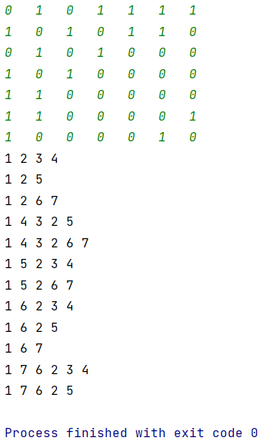 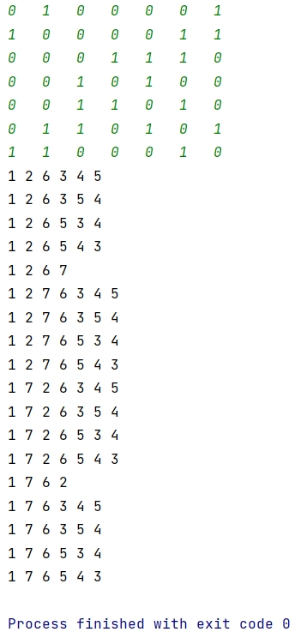

**Вывод**

**Вывод**: в ходе работы я изучил основные понятия теории графов, способы задания графов, научился программно реализовывать алгоритмы получения и анализа маршрутов в графах.